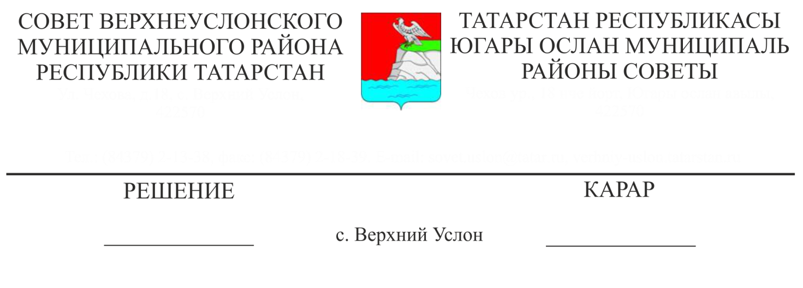
27.08.2018 № 36-397___
Татарстан Республикасы
Югары Ослан муниципаль районы Советы
Карар № 36-397, 27.08 2018

2018нче елның 1нче яртыеллыгына Югары Ослан муниципаль районы бюджеты үтәлеше турында

Югары Ослан муниципаль районы Финанс-бюджет Палатасы рәисе Е.Е. Колесованың 2018нче елның 1нче яртыеллыгына Югары Ослан муниципаль районы бюджеты үтәлеше турында белдерүен тыңлап һәм тикшереп,

Югары Ослан муниципаль районы Советы
Карар кылды:
1. 2018нче елның 1нче яртыеллыгына Югары Ослан муниципаль районы бюджеты үтәлеше турында белдерүен исәпкә алырга (Кушымта №1)
2. Әлеге карарны Югары Ослан муниципаль районы рәсми сайтында һәм Татарстан Республикасының хокук мәгълуматы рәсми порталында урнаштырырга

Совет рәисе,
Югары Ослан
муниципаль районы Башлыгы М.Г.Зиатдинов

Югары Ослан муниципаль районы Советы
№ 36-397, 27нче март, 201нче ел карарына
Кушымта №1

2018нче елның 1нче яртыеллыгына Югары Ослан муниципаль районының консолидацияләнгән бюджеты үтәлеше, мең сум.

Күрсәткеч исеме | План  2018нче ел | Факт  2018нче ел 1нче яртыеллык | Үтәлеш %
Җирле бюджет кереме | 566728,5 | 280467,3 | 49,5
1.Салым кереме | 240897,5 | 99387,3 | 41,3
1.1 физик затлар кеременә салым | 136200,5 | 59014,9 | 43,3
1.2 акцизлар түләүдән керем | 26500,0 | 12999,5 | 49,1
1.3 салым салуның гадиләштерелгән системасын куллану белән бәйле алынган салым | 3394,0 | 4348,0 | 128,1
1.4 аерым эшчәнлек төрләре өчен алмаш керемгә бердәм салым | 4460,0 | 2269,5 | 50,9
1.5 бердәм авыл хуҗалыгы салымы | 92,0 | 50,4 | 54,8
1.6 салым салуның патент системасын куллану белән бәйле алынган салым | 30,0 | 80,1 | 267,0
1.7 физик затларның мөлкәтенә салым | 3376,0 | 333,6 | 9,9
1.8 җир салымы | 58794,0 | 18070,5 | 30,7
1.9 файдалы казылмалар чыгаруга салым | 6400,0 | 1089,0 | 17,0
1.10 дәүләт пошлинасы | 1651,0 | 1131,6 | 68,5
1.11 башкалар | - | 0,2 | -
2. Салымсыз керем | 19670,2 | 16061,7 | 81,7
2.1 дәүләт яки муниципаль милектә булган мөлкәтне кулланудан керемнәр | 5105,0 | 5690,7 | 111,5
2.2 әйләнә-тирә мохитка тискәре йогынты ясаган өчен түләү | 409,0 | 243,7 | 59,6
2.3 башка керемнәр | 14156,2 | 10127,3 | 71,5
3.Түләүсез керемнәр | 306160,8 | 165018,3 | 53,9
3.1 Башка дәрәҗәдәге бюджетлардан түләүсез керемнәр | 306160,8 | 164367,8 | 53,7
3.1.1 дотацияләр | - | - | -
3.1.2 субвенцияләр | 126483,1 | 65431,7 | 51,7
3.1.3 субсидияләр | 166662,2 | 96936,1 | 58,2
3.1.4 башка бюджет ара трансфертлар | 13015,5 | 2000,0 | 15,4
3.2 Субсидияләр,субвенцияләр һәм бюджет ара трансфертларның калган өлешен кире кайтарудан керем | - | 1194,2 | -
3.3 Узган елларда максатчан билгеләнеш булган субсидияләр, субвенцияләр һәм бюджет ара трансфертларның калган өлешен кире кайтарудан керем | - | -543,7 | -
Җирле бюджет чыгымнары | 661141,5 | 320862,5 | 48,5
1.гомумдәүләт мәсьәләләре | 118677,1 | 63930,7 | 53,9
2.милли саклану | 1575,1 | 773,7 | 49,1
3.милли куркынычсызлык һәм хокук саклау эшчәнлеге | 5446,7 | 1697,4 | 31,2
4.милли икътисад | 51065,2 | 8175,3 | 16,0
5.торак- коммуналь хуҗалыгы | 53472,6 | 13400,3 | 25,1
6.тирә-як мохитны саклау | 7838,3 | 369,7 | 4,7
7.мәгариф | 347539,4 | 196434,1 | 56,5
8.мәдәният,кинематография һәм массакүләм мәгълумат чаралары | 66523,6 | 32803,9 | 49,3
9.сәламәтлек саклау | 287,3 | - | -
10.социаль сәясәт | 6008,7 | 2131,8 | 35,5
11.физик культура һәм спорт | 1002,6 | 149,0 | 14,9
12.бюджет ара трансфертлар | 1704,9 | 996,6 | 58,5
Профицит(+), дефицит (-) | -94413,0 | -40395,1 | 42,8

Совет рәисе,
Югары Ослан
муниципаль районы Башлыгы М.Г.Зиатдинов

